Захист дипломних робіт 2009 року
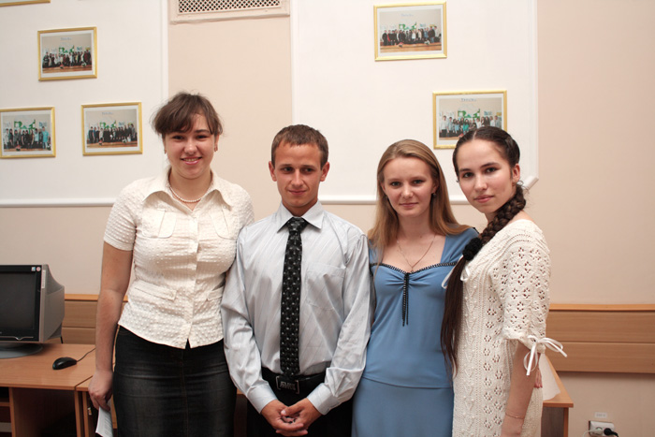
Асистент кафедри ГІС Любченко М.А. з дипломниками
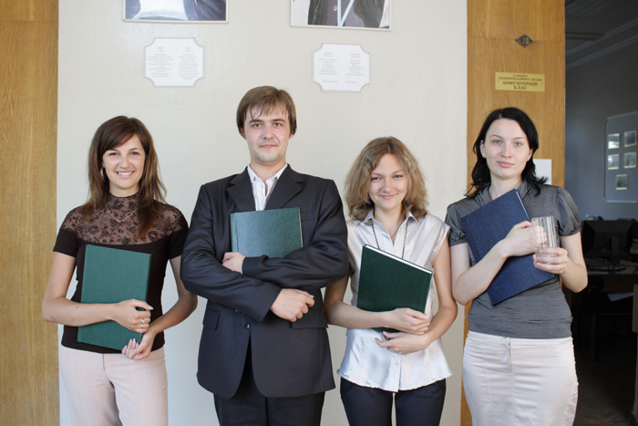
Дипломники перед захистом

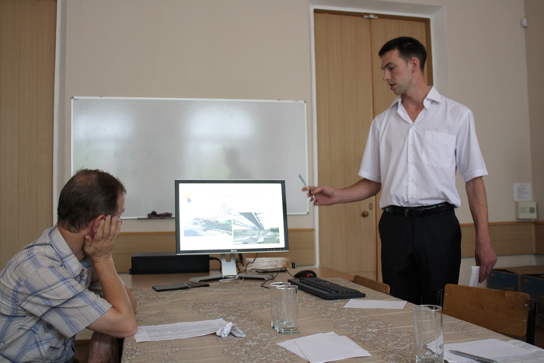
Студент групи ІС-04-1 Максим Гончаров

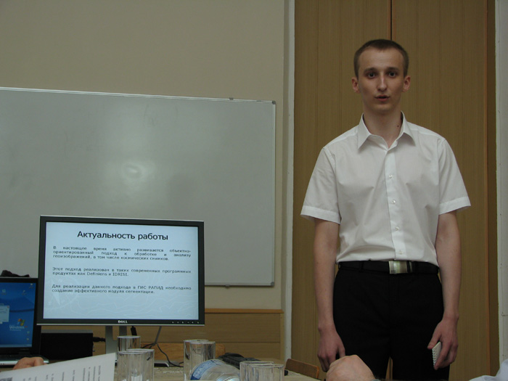
Студент групи ГІС-04-1 Павло Спрогіс
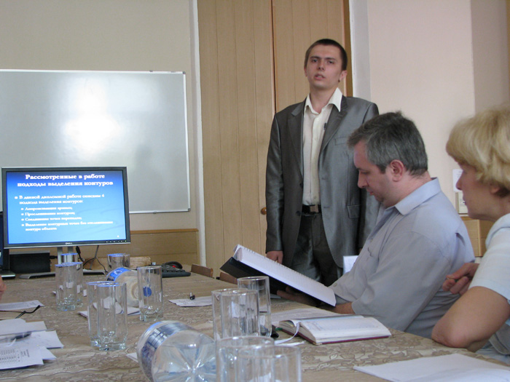
Студент групи ГІС-04-1 Віталій Дерев’янко
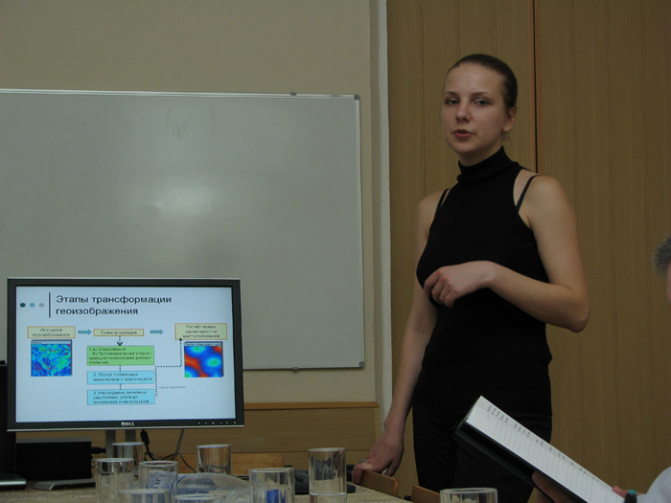
Студентка групи КМ-04-1 Валерія Воловиченко
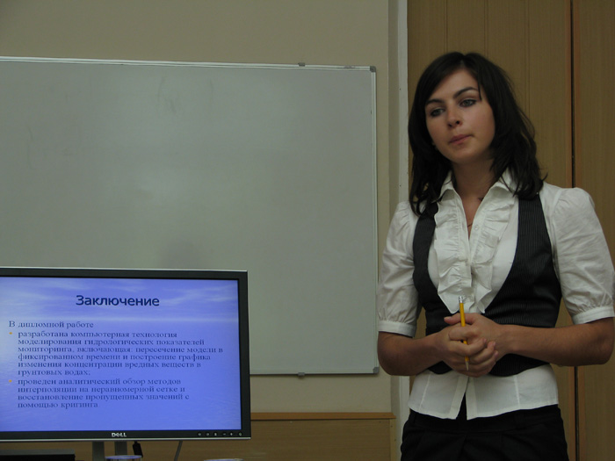
Студентка групи КМ-04-1 Діна Демяненко
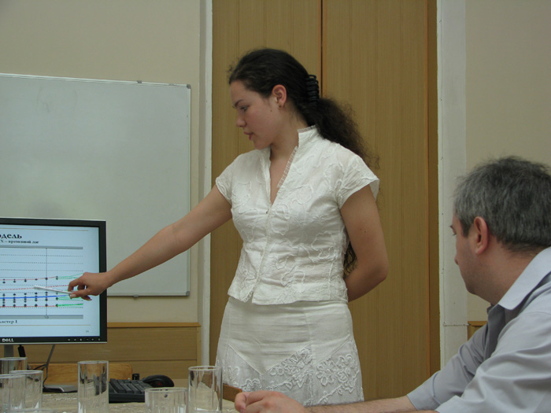
Студентка групи КМ-04-1 Наталія Генбом
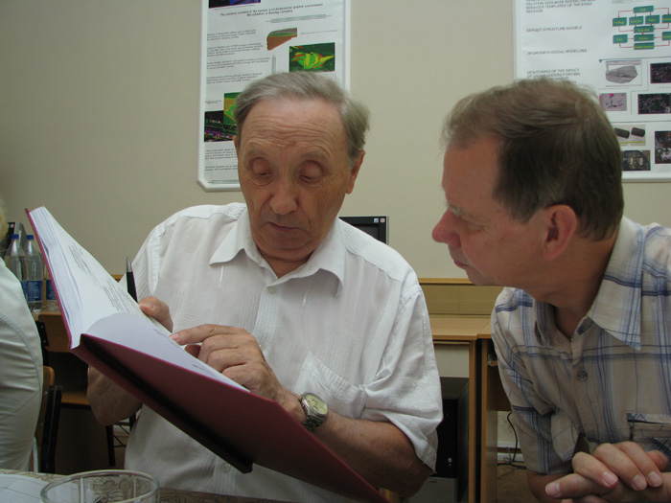
Обговорення щодо оцінювання дипломної роботи
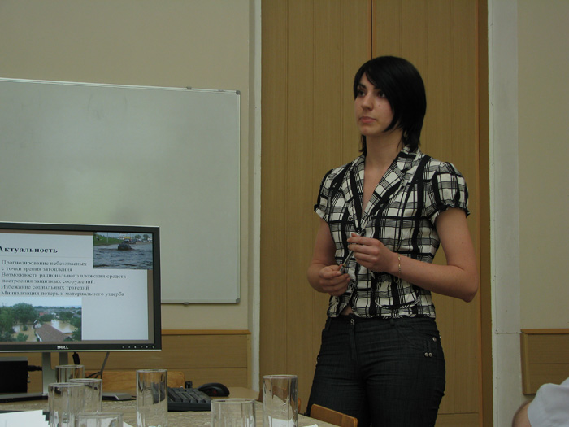
Студентка групи КМ-04 Тетяна Ларіна
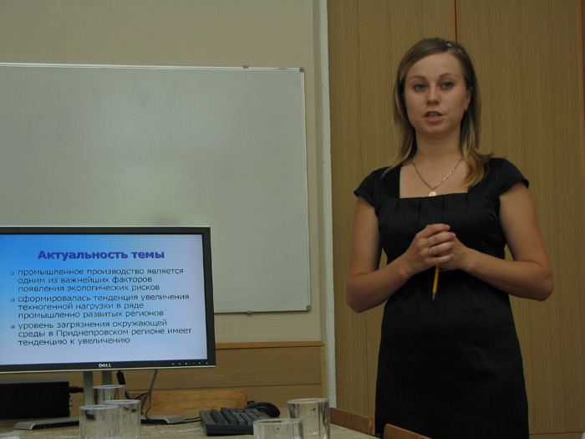
Студентка групи КМ-04-1 Олена Лобова
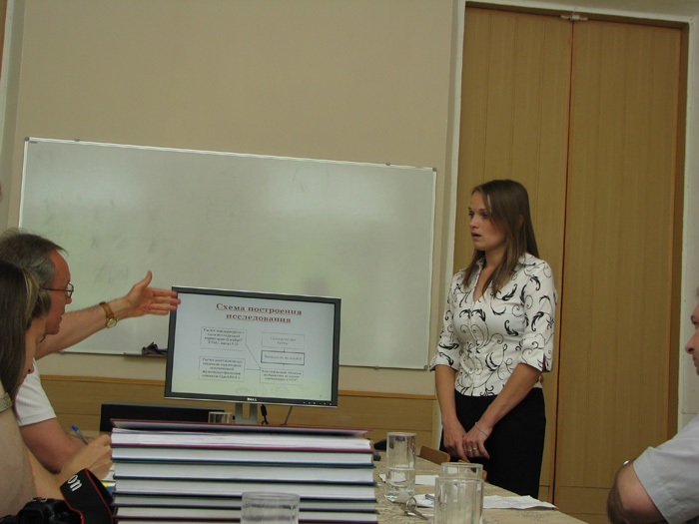
Студентка групи КМ-04-1 Любов Хорошилова відповідає на запитання
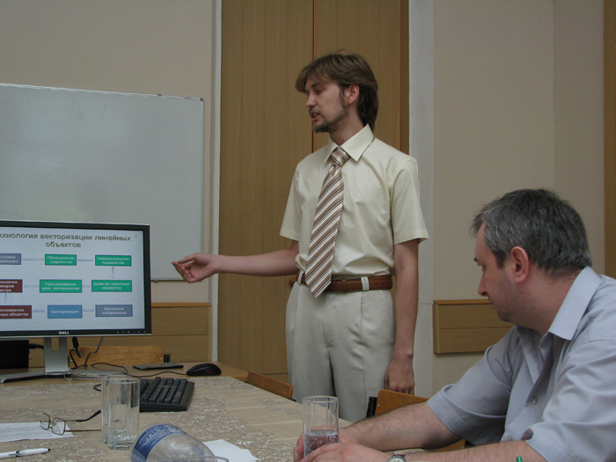
Студент групи ГІС-04-1 Олександр Леущенко
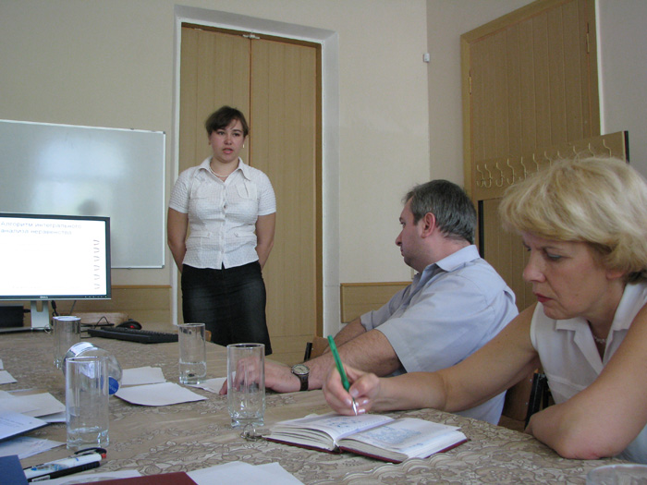
Студентка групи ІС-04-1 Ксенія Лисун
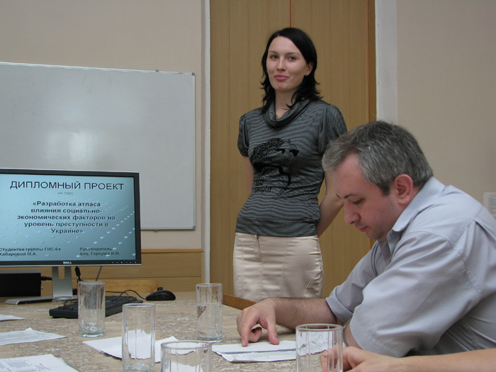
Студентка групи ГІС-04-1 Мілена Хабарова

Дипломники дізнаються свої оцінки
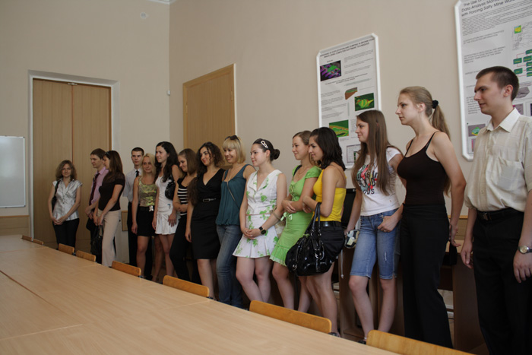
Дипломники дізнаються свої оцінки
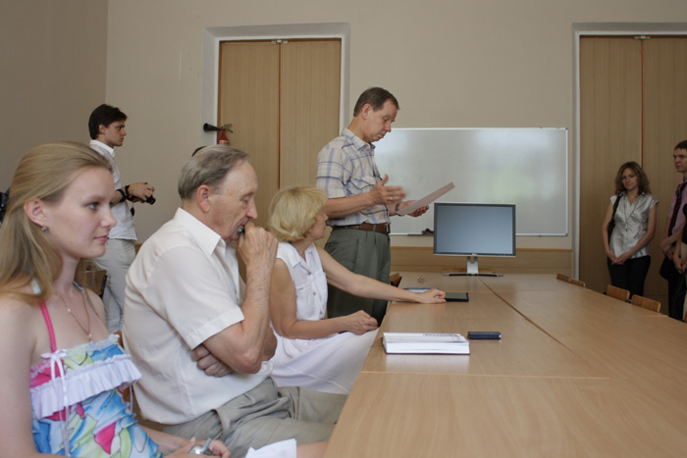
Доц. Коротенко Г.М. оголошує результати захисту дипломних робіт

